Opg. 1 Følgende tre modstande skal forbindes i serie : R1 = 25 Ω R2 = 30 Ω R3 = 55 Ω
Tegn kredsløbet og beregn den samlede modstand.

Opg. 2

Forbind de tre modstande herunder i serie til spændingen U. Beregn den samlede modstand.
R1 = 33 Ω R2 = 46 Ω R3 = 28 Ω

U R1
R2 R3


Strøm Styring og IT Køge afd.

Opg. 3

Følgende tre modstande forbindes i serie og tilsluttes til spændingen U = 220 V.

R1 = 12 Ω R2 = 18 Ω R3 = 14 Ω

- Tegn forbindelsen og vis på denne alle spændinger, strømme og modstande.
- Beregn den samlede modstand for kredsløbet.
- Beregn strømmen i kredsløbet.
- Beregn spændingsfaldet over de enkelte modstande.

Opg. 4

U

U1 = 4,5 V

U2 = V
R1 = 6 kΩ
R2 = 1 kΩ
= V
R3 = kΩ
R4 = 3 kΩ

U3 = 1,5 V

U4 = V

- Anfør de manglende vær- dier på tegningen.

- Beregn strømmen i kredsløbet

- Beregn den samlede modstand.

Strøm Styring og IT Køge afd.

Opg. 5

En lyskæde (f.eks. for juletræer) består af 16 ens pærer i serieforbindelse. Modstanden i den enkelte pære er 63 Ω.
Lyskæden tilsluttes til 220 V.

  - Hvor stort bliver spændingsfaldet over én af pærerne?
  - Hvor stor bliver strømmen i lyskæden ?
  - Hvad sker der hvis man fjerner den ene af pærerne ?

Opg. 6

To modstande, der er forbundet i serie, tilsluttes til en spænding på 30 V. Spændingen over den ene modstand er 7,5 V.
- Hvor stor er spændingen over den anden modstand ?
- Hvor store er de to modstande i forhold til hinanden ?

Opg. 7

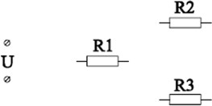
Forbind de tre modstande i serie. Beregn den samlede modstand når
R1 = 55Ω R2 = 2,945 kΩ R3 = 0,007 MΩ

Beregn strømstyrken når kredsløbet tilsluttes 440 V

Opg. 8
Strøm Styring og IT Køge afd.
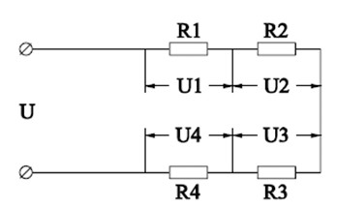

Opg. 9

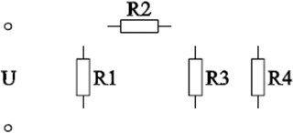

Hvor stor er spændingen over denne serieforbindelse, når U1 = 127 V U2 = 1200 mV U3 = 0,45 kV U4 = 0,000045 MV
Beregn kredsens samlede modstand, når modstandene gennemløbes af strømmen 2,5 A

Forbind de fire modstande i serie tilsluttet til spændingen U = 230 V

R1 = 20 Ω R2 = 90 Ω R3 = 120 Ω R4 = 210 Ω

Beregn: a) Den samlede modstand

- Strømmen

- Spændingen over de enkelte modstande

Opg. 10

R1 = 150 Ω

UR2 = 200 V

R1 I = 500 mA
U Beregn: UR1 og U
R2 R2 og Rtot

Opg. 11

R2 = 3 kΩ

U = 150 V
R1 I = 30 mA

U
Beregn: UR1 og U R2
R2
R1 og Rtot

Strøm Styring og IT Køge afd.
Opg. 12
Rfor
V
Voltmeter

Det viste voltmeter kan måle maksimalt 3 Volt, men det ønskes benyttet til at måle spændinger op til 30 Volt.
Derfor forbindes det i serie med en formodstand.

- Hvor stor skal formodstanden være når det vides at voltmeterets modstand er 10 kΩ

- Hvor meget måles der med voltmeteret når det viser 2,7 Volt ( målt med formodstand)

TO 04 GF-2 Elektriker

Opg. 13

R1 = 25 Ω

UR2 = 7,5 V

R1 U = 50 V

U R2

R3

I = 0,5 A

Beregn:

R2 , R3 og Rtotal UR1 og UR3

Opg. 14

R1

U R2

R3
R1 = 20 Ω R3 = 15 Ω UR1 = 50 V UR2 = 12,5 V
Beregn:

R2 , Rtotal , UR3 , U og I

Opg. 15
Strøm Styring og IT Køge afd.

En glødelampe har en modstand på 2,88 Ω og er beregnet for spændingen 12 V. Lampen ønskes tilsluttet et sted hvor spændingen er 20 V.
Der indskydes derfor en formodstand i serie med lampen.

Hvor stor skal denne formodstand være for at sikre at lampen kun får den spænding den er beregnet for ?

